5. Собственная методическая система.

«Влияние декоративно – прикладного искусства на развитие творческих способностей учеников младшего школьного возраста».

Главная задача начальной школы – обеспечить развитие личности ребенка. Источником полноценного развития ребенка выступает два вида деятельности:
Во-первых, любой ребенок развивается по мере освоения прошлого опыта человечества за счет приобщения к современной культуре.
Во-вторых, ребенок в процессе развития самостоятельно реализует свои возможности, благодаря творческой деятельности.
Что такое способности? Если обратимся к толковому словарю русского языка» С.И.Ожегова, у него понятие «способность» рассматривается так: способность – природная одаренность, талантливость. Высокий уровень развития способностей называют – талантом. Какие же действия должен брать на вооружение учитель в современной школе, чтобы способствовать раскрытию, а в дальнейшем и развитию творческих задатков учеников?
Как уже не единожды отмечалось в моей работе, человек – это активная частичка социума, т.е. ни один из нас не может прожить свою жизнь, не обращаясь к опыту предыдущих поколений, а, также, не соприкасаясь с окружающими людьми нашего времени. Историческая связь поколений, та самая, которую часто имеют ввиду произнося фразу историческая память – именно она и позволяет каждому новому поколению существовать неотрывно от ранее живших, а, если можно так выразиться, уже вставать на тот постамент, который был возведён трудом, знаниями, открытиями наших предков. Поэтому в своей работе я стараюсь как можно чаще обращаться к опыту предыдущих поколений, рассматривая это как необходимейшую базу нашей сегодняшней жизни. Учитывая специфику возраста учеников младших классов, я выбрала самый «наглядный» способ связи поколений. Это декоративно-прикладное искусство, то с чем встречается практически каждый человек с первых лет жизни. Именно это творчество позволяет не только видеть красоту рукотворного мира, но и, понимая практичность многих вещей, зарождает внутри каждого желание что-то делать, созидать, творить. За время работы в школе я, по мере возможностей, старалась, чтобы знакомство детей с произведениями народного творчества формировало не только понятие красоты, вкуса, но и было фундаментом для дальнейшего воспитания любви к своей стране.

«Влияние декоративно – прикладного искусства на развитие творческих способностей учеников младшего школьного возраста».
1.Особенности развития творческих способностей у детей младшего школьного возраста.
Актуальность моей работы заключается в том, что одним из ведущих аспектов эстетического воспитания взято воспитание в духе прекрасного и формирующим звеном его является ДПИ. В ДПИ накоплен богатейший опыт работы по введению этого вида искусства в жизнь младшего школьника. Я осуществляю это не только на уроках ИЗО, уроках курса ОПК, но и во внеклассной работе. Эмоциональность, красочность ДПИ отвечают интересам мира детства, потребностям ребёнка в яркости, эмоциональной насыщенности тонов, забавности и причудливости образов. Это особенно важно на сегодняшний день, поскольку сейчас важно создание условия противовеса натиску агрессивности, отрицания национальных корней, отрицания духовного богатства. Именно вовлечение детей в работу с ДПИ России, с богатейшим местным ДПИ может спасти детскую душу от очерствения, безразличия, безнравственности. ДПИ гармонично, ненасильственным образом способствует решению эстетических и нравственных задач становления личности.
Рассмотрим подробнее, почему именно ДПИ России оказывает такую большую помощь в развитии творчества ребёнка. Во-первых, произведения ДПИ сильнее всего влияют на эмоциональную сферу детей. Ребёнка притягивает и яркая роспись деревянной посуды, и удивительно красивые изгибы глиняных сосудов. И чем богаче и сильнее эмоции ребёнка, тем плодотворнее они проявляются в его рисунках. Чувства, которые испытывает ребёнок, как, впрочем, и народный мастер, преображают натуру, представляют её в условно-перевоплощённом виде, сообщают ей особое очарование, сказочные, поэтические и романтические черты. Эмоции ребёнка проявляются открыто, рациональное начало их не сковывает, не ограничивает и не подавляет их фантазии, а это ли не раздолье для творчества!
Во-вторых , характер творчества детей обусловлен их психологическими и возрастными особенностями. В поведении детей в самом раннем детстве во всей их духовной жизни преобладают непроизвольность и непосредственность. Внимание их неустойчиво, притягивается всем ярким и необычным. В процессе восприятия существенную роль играет воображение, а также впечатлительность, которая даёт себя знать и в обострённой наблюдательности. Не случайно дети в своих рисунках охватывают наиболее характерные признаки среды, времени, места. В художественном восприятии они придают условный характер безусловному и безусловность, подлинность условному, воображаемому. Внимание детей фиксируется на главном. В своём восприятии дети, скорее символисты, чем натуралисты. Внимание и интерес ребёнка отличаются чрезвычайной живостью, что щедро сказывается в его рисунках, поражающих неожиданными и выразительными деталями и подробностями, острой и тонкой наблюдательностью, нередко вызывающими зависть даже у зрелых художников. В восприятии ребёнка фантазия преобладает над разумом, наивные представления – над опытом и фактами, которых у него мало. Поэтому изображение получается у него условным, он подчёркивает характерные черты изображаемого, комбинируя те элементы, которые ему уже знакомы. В результате подобного художественного мышления по аналогии в детских рисунках нередко живое смешивается с неживым, одухотворяются предметы, очеловечиваются животные. То же самое происходит в народном искусстве.
В-третьих, произведения ДПИ вызывают длительный интерес у ребёнка, дают пищу для его фантазии. Это объясняет нам успех народных игрушек у детей. Такая игрушка всегда осень проста, в большей мере, чем уменьшенная точная копия людей, животных, вещей, она позволяет домыслить, «договорить», дополнить деталями тот образ, который в ней дан. При систематическом, правильно организованном процессе ознакомления младших школьников с произведениями ДПИ у детей развиваются познавательные способности. На прежде знакомые предметы: тарелки, кувшины, ребёнок начинает глядеть другими глазами. Он обнаруживает их утилитарную функцию. Начинает понимать, что русские мастера создавали не просто красивые, но и полезные вещи. У детей возникает желание побольше узнать об этих предметах, узнать, как создавались эти по-своему бесценные вещи. Народный мастер отличается несравненно высоким художественным вкусом, развитыми эстетическими эмоциями. Всё это, несомненно, чувствует ребёнок, рассматривающий работы народных мастеров.
В-четвёртых, при знакомстве с произведениями ДПИ, у детей активизируется воображение, фантазия, однако речь идёт не только о художественной фантазии, но и о таком творческом отношении к миру, без которого немыслима любая человеческая деятельность, которая служит освоению предметов и явлений, познанию их «фактуры», особенностей, различий, общности, способствует развитию навыков определения в них существенного; отделения главного от второстепенного, сведения наблюдаемых подробностей к определённым обобщениям, т.е. в конечном итоге к выработке мышления. На первых порах становления человека жизнь осваивается им в значительной мере через самодеятельное творчество, и эта художественная активность развивает его способность к правильному зрительному восприятию, остроту этого восприятия. Ребёнок внимательнее начинает наблюдать окружающую природу и жизнь. Тренируется зрительная память форм и красок, умение более просто и отчётливо передавать воспринимаемое. Ребёнок к тому же учится понимать свои душевные способности и склонности. Дети творят для себя, от собственной радости и для собственной радости. Общность природы, детского творчества и народного искусства делает особенно плодотворным знакомство учащихся с художественными свойствами произведений народных мастеров, что способно стимулировать развитие их творческих возможностей, формировать творческие начала личности.
Мир ДПИ огромен и многогранен. И каждая вещица из этого мира находит отклик в душе ребёнка. Детей притягивают яркие жостовские цветы, точёные узоры резьбы по дереву. Ребёнок впечатлителен, и, порой впечатление оказывается настолько сильным, что ребёнок проносит его через всю свою жизнь. Поэтому очень важно, чтобы впечатления эти были бы связаны с радостными, удивительными моментами. Если ребёнка, пришедшего в класс, встретит весёлая городецкая игрушка или расписной гжельский кувшин, разве сможет он остаться безразличным? А каждая вещь, выполненная мастерами-умельцами, делалась с любовью, с желанием передать красоту людям.
В младшем школьном возрасте важно заложить прочное основание для полноценного эстетического воспитания человека. Ребёнок учиться видеть и понимать красивое, учится отличать истинную красоту от суррогата.
Кажется, что в детях изначально заложен этот интерес к народному творчеству, и это не случайно, ведь сам ребёнок является частью этого народа, а значит должен воспитываться в духе, традициях своего народа. В произведениях народного искусства ярко и непосредственно выражались мысли и чувства народа, особенности его быта. Природы, среди которой жил и трудился народ. Поэтому произведения народных умельцев отличаются особенной непосредственностью и художественной цельностью.
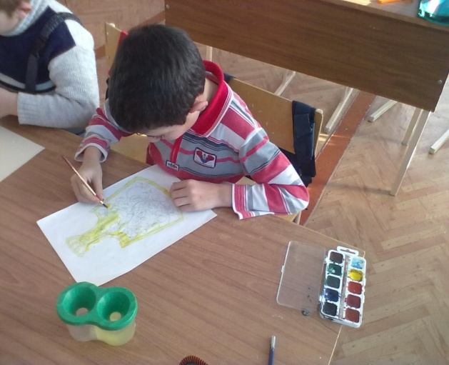
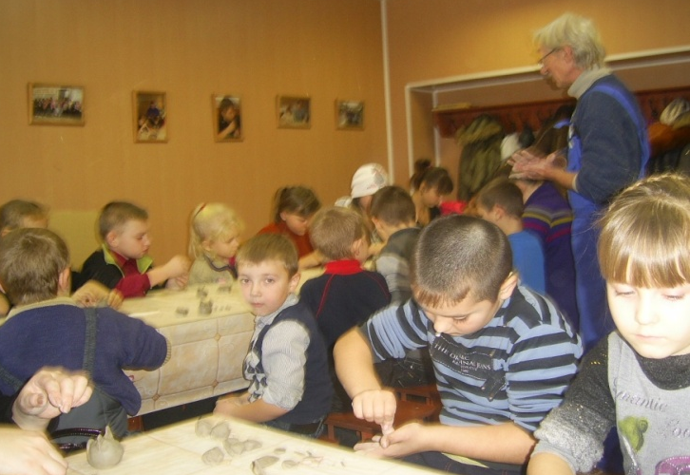
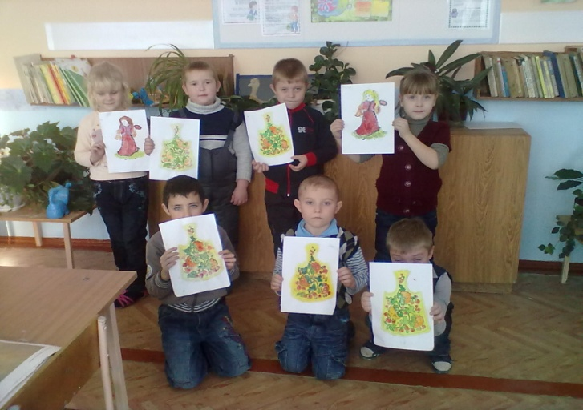
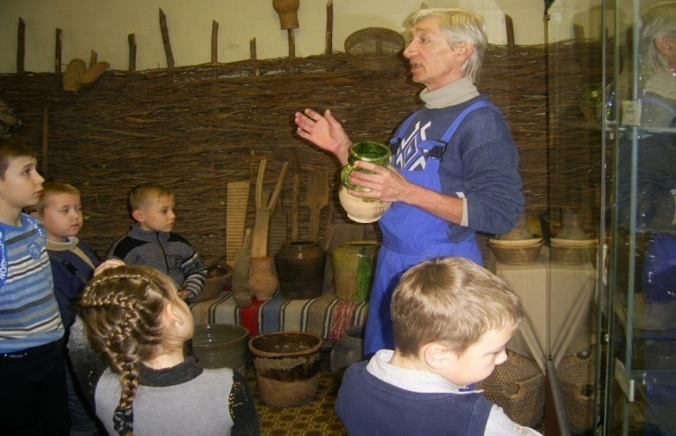

Роль ДПИ при изучении курса ОПК.
Православие сыграло исключительную роль в жизнеустройстве нашего государства и общества, семьи и человека, нашей духовности, нравственности, культуры и воспитания. Не считаться с этим нельзя. Современный русский человек, даже если он исповедует атеизм или равнодушен к религии, все равно остается номинально православным человеком. Не учитывать этого в процессе воспитания и обучения нельзя. Любое начинание без этого обстоятельства обречено на неудачу.
Православная культура вся, даже в мельчайших своих компонентах, была и остается духовно-моральной и эстетически значимой, что и определяет актуальность и необходимость ее изучения в наш прагматический век.
Получается, что изучая курс «Основы православной культуры» учитель никоим образом не может миновать направление культурного наследия промыслов России. Одними из целей и задач курса ОПК являются следующие :
- изучить историю Русской Православной Церкви и ее роль в жизни России, способствовать формированию интереса к истории православия, к образцам личного подвига благочестия, воспитывать любовь и уважение к Родине: ее народу, культуре, святыням;
– дать знания о Православной Церкви и православном храме, раскрыть содержание и смысл православного искусства: архитектуры, иконописи, музыки, литературы; донести до детей их смысловое и системообразующее значение, способствовать активному освоению детьми православного искусства;
И здесь опять выстраивается уже используемая мною цепочка при знакомстве с новыми знаниями : от известного, знакомого предмета перейти к пониманию более глубокого смысла использования этой вещи. Это очень хорошо можно проследить, например, изучая тему «Устройства православного храма», здесь перед детьми предстают, на первый взгляд вещи с незнакомой для детей функцией. Познакомив детей с историей производства многих значимых, а иногда и священных предметов храма, удаётся сделать их чуточку ближе к детям. А ещё , несомненно, заложить в детях очень важную мысль – с каким трудом, с какой любовью выполнялось всё необходимое для устройства храма.
Дети начинают понимать важность труда, понимать что красиво, добротно сделанная вещь требует большого умения. В сегодняшнее время, когда возрождение некогда поруганных храмов происходит на наших глазах, для детей этот процесс не будет чем-то далёким и непонятным, кто знает, может заинтересованность народными промыслами станет настоящим делом их взрослой жизни. И уже их трудом будут любоваться благодарные потомки.
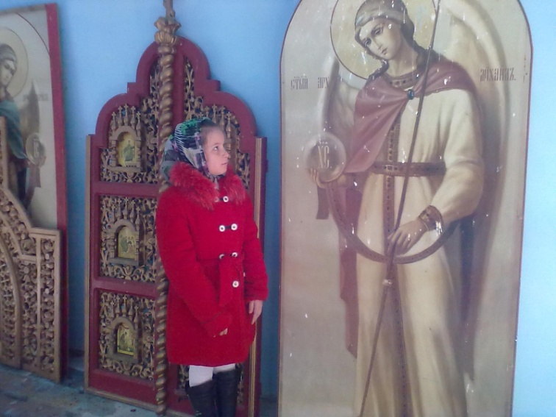
Ещё одной очень важной связующей нитью между произведениями промыслов России и Православием является тема сюжетов в творчестве народных умельцев. Здесь уже нельзя разделить мастера, выполнившего роспись на просто художника и православного, это именно православный художник.
За многие века своего существования Православие накопило колоссальный эстетический потенциал, лишать современного человека возможности осваивать его – значит несказанно его обеднять. Православная культура – это литература, включающая тысячи томов, написанных сотнями авторов, это иконы, в том числе и Андрея Рублева, и фрески Дионисия, это богатейшие архитектурные традиции, заданные храмом Св. Софии в Константинополе, это удивительная гимнография, объединяющая литургическую музыку и поэзию, это, наконец, прикладное искусство: богослужебные сосуды,оклады икон, церковные облачения,
Посещение храма в с.Поляны.
традиции которого живы до сих пор.
Самым актуальным обстоятельством, характеризующим православную культуру, является то, что вся она, даже в мельчайших своих компонентах, была и остается духовно-моральной, эстетически значимой, и одно это определяет необходимость ее изучения в наш прагматический век. Познакомить подрастающее поколение с многообразным миром православия и значением православия в развитии всех сфер жизни нашего общества, в личной жизни человека и призван курс православной культуры. Встреча с православной живописью, иконами происходит не только на уроках ОПК, но и непосредственно в храме, на экскурсии.
Ведущую роль в эстетическом воспитании младших школьников играют школа и семья. В семье у 7-10 летних детей складываются определённые вкусы и склонности. Поэтому при выборе направления внеурочной деятельности необходимо было знать мнение родителей о ДПИ, о его месте в творческом развитии ребёнка. Было проведено анкетирование родителей с целью точного выявления их отношения к данному направлению работы. Проанализировав ответы родителей, я пришла к выводу, что в семьях моих учеников понимают важность развития творческих начал детей и поддерживают идею изучения детьми произведений ДПИ России. Исходя из вышеуказанного, мною была разработана программа для внеурочной деятельности.

Программа курса внеурочной деятельности « Палитра».
Данная программа представляет собой разработанный дополнительный образовательный курс художественно-эстетического направления. Художественное образование и эстетическое воспитание подразумевает и предполагает овладение простейшими умениями и навыками, как на уроках изобразительного искусства, так и на уроках материальной технологии. Нельзя забывать о том, что на уроках учащиеся получают лишь основные, можно сказать, ознакомительные знания в различных областях культуры, искусства и т.д. Поэтому для наиболее полного изучения и создания благоприятных условий в современных школах создаются кружки художественно-эстетического цикла, а также вводятся элективные курсы.
Новые жизненные условия, в которые поставлены современные обучающиеся, вступающие в жизнь, выдвигают свои требования:
- быть мыслящими, инициативными, самостоятельными, вырабатывать свои новые оригинальные решения;
- быть ориентированными на лучшие конечные результаты.
Реализация этих требований предполагает человека с творческими способностями. Характеризуя актуальность темы, видим, что особое значение приобретает проблема творчества; способностей детей, развитие которых выступает своеобразной гарантией социализации личности ребенка в обществе.
Ребенок с творческими способностями - активный, пытливый. Он способен видеть необычное, прекрасное там, где другие это не видят; он способен принимать свои, ни от кого независящие, самостоятельные решения, у него свой взгляд на красоту, и он способен создать нечто новое, оригинальное. Здесь требуются особые качества ума, такие как наблюдательность, умение сопоставлять и анализировать, комбинировать и моделировать, находить связи и закономерности и т.п. - все то, что в совокупности и составляет творческие способности.
Цель программы: знакомство детей с основами народного художественного творчества, формирование художественно-творческих способностей через обеспечение эмоционально – образного восприятия действительности, развитие эстетических чувств и представлений, образного мышления и воображения.
В данной программе на практику уделено не так много часов, потому что в последующих классах каждый из предусмотренных к изучению видов русского народного творчества будут изучаться подробно. Программа курса «Палитра» планирует лишь поверхностное знакомство с русским народным творчеством.
Задачи программы:
- развивать образное и пространственное мышление, фантазию ребенка;
- отрабатывать практические навыки работы с инструментами;
- осваивать навыки организации и планирования работы;
- развивать творческий потенциал ребенка;
- знакомить с основами знаний в области композиции, формообразования, цветоведения и декоративно-прикладного искусства.
- развивать внимание, память, логическое, абстрактное и аналитическое мышление и самоанализ;
- развитие мелкой моторики рук и глазомера;
- формирование творческих способностей, духовной культуры и эмоционального отношения к действительности.
- формировать терпение и упорство, необходимые при работе с бумагой;
- формировать коммуникативную культуру, внимание и уважение к людям, терпимость к чужому мнению, умение работать в группе;
- осуществлять трудовое и эстетическое воспитание школьников;
- воспитывать в детях любовь к родной стране, ее природе и людям.
Основные формы и методы работы:
В процессе занятий используются различные формы занятий: традиционные, комбинированные и практические занятия; индивидуальная деятельность и выставки творческих работ.
Принципы, лежащие в основе программы:
- доступности;
- наглядности (иллюстративность, наличие дидактических материалов);
- демократичности и гуманизма ;
- научности .
Особенностью данной программы является то, что она дает возможность каждому обучающемуся реально открыть для себя волшебный мир декоративно-прикладного искусства, проявлять и реализовывать свои творческие способности.
Предполагаемые результаты работы
Учащиеся должны знать и уметь:
- иметь начальные знания по композиции и орнаменту;
- уметь ориентироваться в цветоведении и подборе красок для выполнения своей работы;
- иметь общее представление о росписи, о народных ремеслах в целом;
- уметь отличать различные виды росписей: Городецкая роспись, Хохлома, Жостово;
- уметь выполнять несложные композиции с применением полученных знаний, в основном составление цветочных композиций;
- уметь работать как самостоятельно, так и в коллективе;
- иметь представление о народной культуре;
- совершенствоваться и творчески использовать свои умения и навыки;
- правила безопасности труда;
- уметь красиво, выразительно эстетически грамотно оформить выполненную работу.
Универсальные учебные действия:
- самоопределение (личностное): широта диапазона оценок, социальная роль ученика, осознание своих возможностей в учении;
- мотивация учебной деятельности: интерес к новому, различные способы решения педагогической ситуации, стремление к самоизменению;
- нравственно-эстетические: решение моральных дилемм, оценка действий с точки зрения соблюдения моральных норм, умение аргументировать необходимость выполнения моральных норм;
- планирование: определение последовательности действий, соотношение их с планируемым результатом;
- коррекция: внесение необходимых дополнений и корректив в план и способ действия;
- логические: составление плана, определения способа действия; моделирование;
- кооперация: согласованность усилий по достижению общей цели;
- интериоризация: способность строить понятные для собеседника высказывания.
Формы и виды контроля
виды контроля | содержание | методы | сроки контроля
Вводный | Области интересов и склонностей. Уровень знаний, умений, навыков по изобразительному искусству. | Беседы, наблюдение, просмотр творческих работ учащихся | Сентябрь
Текущий | Освоение учебного материала по темам, разделам | Творческие и практические задания, выполнение образцов, упражнения | По каждой теме
 | Творческий потенциал учащихся | Наблюдение, игры, упражнения. Участие в выставках и конкурсах | В течение года
Итоговый | Контроль выполнения поставленных задач. Уровень творческого роста | Зачетные, творческие работы. | Апрель  Май
Учебно-тематический план
№ п/п | Наименование разделов и тем | Количество часов
 |  | Всего | Теор. | Практ.
1 | Введение | 2 | 1 | 1
2 | Городецкая роспись | 8 | 6 | 2
3 | Хохломская роспись | 9 | 7 | 2
4 | Жостовская роспись | 5 | 2 | 3
5 | Дымковская игрушка | 9 | 2 | 7

Содержание программы
- Городецкая роспись – 8 часов.
История возникновения Городецкой росписи.
Особенности выполнения рисунка в стиле Городца. Основные элементы Городецкой росписи – круги, скобки, точки, капли, дуги, штрихи, спирали.
Виды рисунка: городецкие цветы, лист, ягоды, птицы, конь.
- Хохломская роспись – 9 часов.
История возникновения Хохломской росписи.
Техника Хохломской окраски .Виды Хохломской росписи.
Самый распространенный орнамент в Хохломской росписи – травка.
Самые затейливые узоры называют «кудрины». Узор ягодка. Чаще всего изображались такие ягоды как крыжовник, клубника, смородина и рябина.

- Жостовская роспись – 6 часов.
История возникновения Жостовской росписи.
Главная тема украшения Жостовских подносов в букеты цветов, гирлянды, своеобразные натюрморты.
Приемы Жостовской росписи. Знакомство учащихся с приемами Жостовского письма идет на основе традиции, предусматривающей выполнение росписи в две стадии: замалевок, выправка.
- Дымковская игрушка – 9 часов.
Цвет росписи игрушек ликующе-радостный, яркий, нередко контрастный в сочетаниях красок. Дымковские герои: круторогие барашки, молочница с коровой, олени, дымковский конь, поросенок, рыбы, дымковская барыня, птичница, водоноски, мамки-няньки, птичий двор.
Методические рекомендации
Занятия по декоративному рисованию необходимо стоить с учетом возрастных и индивидуальных особенностей обучающихся, их интересы и пожелания.
Задача педагога - показать разнообразие и традиции видов: характерные особенности, своеобразие элементов узора, сочетания цветов, композиции.
Вся работа проводится в трех направлениях:
- Ознакомление детей с определенным видом народного декоративно-прикладного искусства. Эмоциональное воспитание детей: умение видеть, любоваться и восхищаться красотой предметов народного творчества.
- Обучение некоторым приемам росписи по мотивам народных промыслов.
- Обучение умению выделять особенности каждого вида декоративно-прикладного искусства, находить сходства и различия в изделиях народных мастеров, формировать декоративное творчество, умение создавать узоры на любой форме, развитие творческих способностей ребенка.

